18. 1. – 22. 1. 2021
ČESKÝ JAZYK
Učivo z učebnice str. 55 – 62
Písemně: str. 56/27
str. 57 /30
str. 58/33
str. 61/42
str. 62/44
Pracovní sešit: str. 70

MATEMATIKA
Tabulky.
Pracovní sešit: společně při online výuce str. 27 – 30
Učebnice: písemně str. 37/1 a 3
ústně str. 37/2
Římské číslice
Pracovní sešit: str. 28/1, 2,3 samostatně, 4 a 5 společně
Učebnice:
Písemně: Str. 38/2, 3, 4
Str. 39/10, 12 a 15
Úterý spolu: Str. 38/1, 5 a 6
Str. 39/8 a 9
Početník: samostatně str. 29/1, 2 a str. 30/2

PŘÍRODOVĚDA
Učebnice: str.10 – ½ str. 13
Pracovní sešit: do str. 9, 10
Str. 11, 12
Str. 13, 14
ANGLIČTINA
Lekce 11 What time?

Učebnice a pracovní sešit str. 24,25
Nakreslit do sešitu obrázek hodin, jak se určuje čas str. 25/5
Naučit se zpaměti text uč. str. 25/6

VLASTIVĚDA
Pokyny:
POZNÁMKY:
- podtrhni důležité informace
- vlep do sešitu
- poznámky vytiskni nebo vyzvedni po domluvě na recepci školy, případně opiš do sešitu
Pravidelně se na hodinu připrav a nauč se učivo z předcházející hodiny. Pokud se ti něco nevede, napiš do Teams nebo zavolej.
Přečti poznámky z předcházející hodiny a připrav se na test znalostí.

VZNIK ČESKOSLOVENSKÉ REPUBLIKY
- již 28. října 1918 přichází zpráva o Masarykově dohodě do Prahy
→ na Václavském náměstí přední domácí politici
vyhlašují samostatnost českých zemí
- lidé strhávají znaky Rakouska-Uherska a oslavují
- hlavní zásluhu na vzniku samostatného státu měl T. G. Masaryk
- 30. října 1918 se k českým zemím přihlásili Slováci
→ vznikla Československá republika
- prezidentem byl zvolen T. G. Masaryk (poté ještě třikrát)
- r. 1919 se k území připojuje Podkarpatská Rus
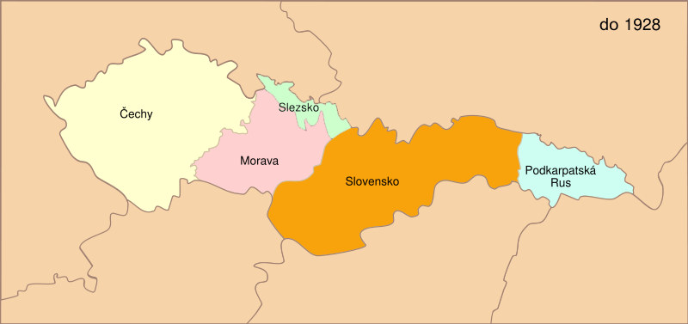

ŽIVOT ZA PRVNÍ REPUBLIKY
- Československo je demokratickou zemí, fungoval zde parlament a v čele stál prezident.
- byla vytvořena ústava
- všichni lidé byli rovnocenní
- ženy byly zrovnoprávněny s muži

Hospodářství:
- české země byly průmyslově rozvinuté
- Slovensko a Podkarpatská Rus byly zemědělské a oproti českým zemím poměrně zaostalé
- vznikají Baťovy závody ve Zlíně (obuv)
- vyvážely se automobily, zbraně, sklo a textil
→ Československo je jedním z nejvyspělejších států Evropy
- známý byl český cukr, chmel a pivo
- byla zavedena osmihodinová pracovní doba
- ženy zůstávaly v domácnostech s dětmi – muži rodinu uživili
- lidé byli pracovití, vzdělávali se
- chovali se k sobě velmi zdvořile a byli skromní
- Složení obyvatelstva: - kromě Čechů a Slováků mnoho Němců
- Slezsko (Poláci)
- Maďaři (Slovensko)
- Podkarpatská Rus (Rusíni, Ukrajinci)

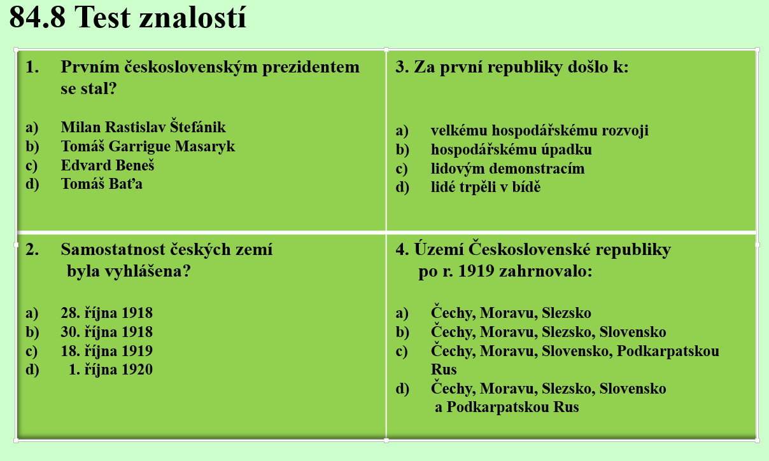

Královéhradecký kraj

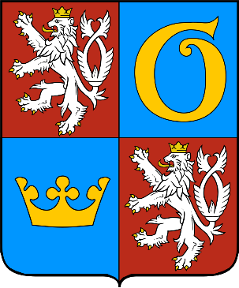
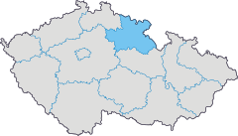

Města:
Krajské město: Hradec Králové (výroba klavírů Petrof)
- Trutnov
- Vrchlabí (zimní sporty)
- Dvůr Králové n. L. (světoznámá ZOO)
- Jičín (Řáholec, Rumcajs…)
- Náchod

Povrch:
- Broumovsko (CHKO)
- Orlické hory (CHKO)
- Český ráj (CHKO)
- Krkonoše (NP) (Sněžka)
- oblast zvaná ČESKÝ RÁJ a Prachovské skály
- Teplicko-adršpašské skály (Milenci)
- Polabská nížina zasahuje do kraje
Vodstvo:
- Orlice
- Labe
- Metuje a vodní nádrž Rozkoš
- Úpa
- Cidlina

Zemědělská výroba
- soustředěná v Polabské nížině, kde se pěstuje pšenice, cukrovka a kukuřice. V podhorských oblastech se pěstuje oves, brambory a len, na svazích se pase skot a ovce.
Průmysl:
- tradiční textilní průmysl je zastoupen v Trutnově a ve Vrchlabí. Město Vamberk (ruční krajka), výroba klavíru Hradec Králové

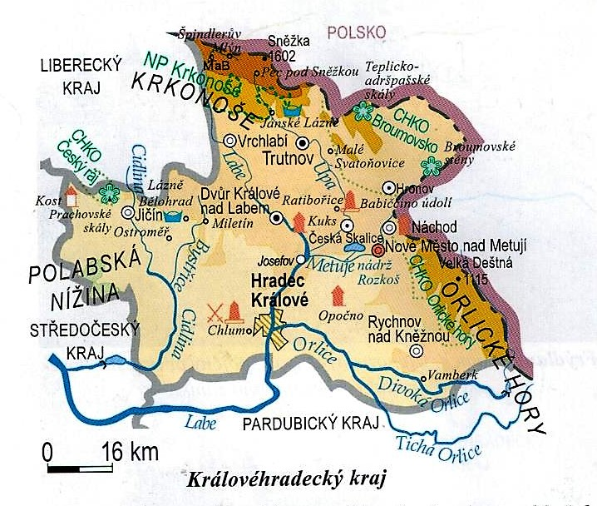

Významné osobnosti:
- Karel Čapek (nar. v Malých Svatoňovicích)
- Karel Jaromír Erben (nar. v Miletíně)
- Alois Jirásek (nar. v Hronově)
- Karel Poláček (nar. v Rychnově nad Kněžnou)
- Eduard Štorch (nar. v Ostroměři u Jičína)

